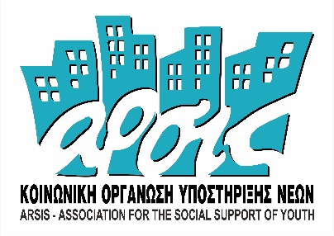


Project:
«MERIMNA IV- Supporting unaccompanied migrant children arriving in Greece»

Ημερ/νια:
Supplier Information

Company name
Όνομα Εταιρείας
Address
Διεύθυνση
Contact person
Υπεύθυνος επικοινωνίας
Contact Telephone Number
Τηλέφωνο Επικοινωνίας

Τεχνικές Προδιαγραφές προμήθειας Υποδημάτων

ΠΕΡΙΓΡΑΦΗ ΕΙΔΟΥΣ | ΜΟΝΑΔΑ | ΠΟΣΟΤΗΤΑ | ΑΠΑΙΤΗΣΗ | ΑΠΑΝΤΗΣΗ ΝΑΙ/ΌΧΙ | ΠΑΡΑΠΟΜΠΗ
Αθλητικά παπούτσια με κορδόνια  • Υλικό: Συνθετικό δέρμα, ύφασμα suede  • Μαλακός πάτος και αντιολισθητική σόλα  • Αδιάβροχα  • Χρώμα: Δυνατότητα επιλογής από 4 μονόχρωμα και δίχρωμα χρώματα (μαύρο, γκρι, μπλε και καφέ)  • Αντρικά 38-47, 16-18 ετών  • Ανατομικά  • Σχέδια: Τουλάχιστον 5  • Τύπος: Ανδρικά – Εφηβικά | ΤΜΧ | 180 | ΝΑΙ
Πλαστικές παντόφλες  Τύπου Crocs  Υλικό: Συνθετικό Αδιάβροχες  Χρώμα: Δυνατότητα επιλογής από 4 μονόχρωμα και δίχρωμα χρώματα (μαύρο, γκρι, μπλε, καφέ)  Μεγέθη: αντρικά 38-47, 16-18 ετών  Ανατομικά  Σχέδια: Τουλάχιστον 3  Τύπος: Ανδρικά – Εφηβικά  Μοντέρνο σχέδιο | ΤΜΧ | 180 | ΝΑΙ

Εταιρία / Επιχείρηση
Υπογραφή νόμιμου
εκπροσώπου
Σφραγίδα

